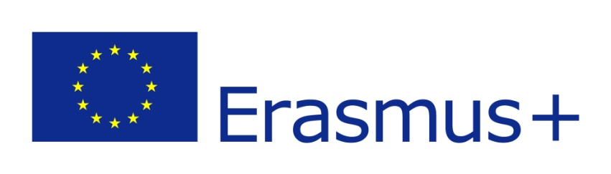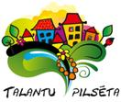

Projekts „DWELL.” ( Sieviešu digitālo prasmju uzlabošana mūžizglītībā)
Nr. 2022-3-LT02-KA210-YOU-000101146
Projekta periods 2023 -2024

DISSSEMINATION
Project „ DWELL”. Digital Women Empowered Life-long learning”.
Nr. 2022-3-LT02-KA210-YOU-000101146
Project period 2023 -2024

